Pozdravljeni učenci!
Današnja ura vadbe bo organizirana malo drugače. Namenjena je športni aktivnosti, ustvarjanju in iskanju novih idej. S športno aktivnostjo boste poskrbeli za sproščeno vzdušje pri vas doma in hkrati poskrbeli, da bo srce začelo pospešeno biti.
Še vedno vam priporočamo vsakodnevno varno gibanje na prostem, v spremstvu staršev. Skrbno je treba paziti na higieno rok, higieno kašlja in na priporočeno varnostno razdaljo med gibanjem na prostem. Če živite v večstanovanjski hiši, stolpnici, se na sprehod odpravite peš in ne z dvigalom.
Vsebina za današnjo uro športa:
TAIJI – 1. del

KAJ JE TAIJIQUAN?
Starodavna in cenjena veščina Taiji temelji na 'močnih in plemenitih' vajah za telo in dušo. Njegovi skladni in kontinuirani gibi sprostijo naše mišice, povečajo gibljivost in boljšajo koordinacijo. Ker deluje pomirjujoče in se osredotoča na um, hkrati blaži tudi napetost. Zaradi navajanj različnih zgodovinskih izvorov se v literaturi Taijiquan opisuje kot borilno veščino in obenem tudi kot zdravilno sproščujočo tehniko z več ločenih gibov in položajev telesa, ki se sproščeno izvajajo v točno določenem ritmičnem zaporedju. Počasno premikanje, ritmično zaporedje in drsenje iz enega položaja v drugi položaj je vidna značilnost Taijiquana. Umirjen um, osredotočenje zbiranje energije in tekoče sproščeno premikanje mu je dalo novodobno ime “Meditacija v gibanju.
Taiji kot ideja predstavlja sozvočje yina in yanga, umirjenost misli, poenotenje uma. Um nadzira telo, telo pa odraža misli.

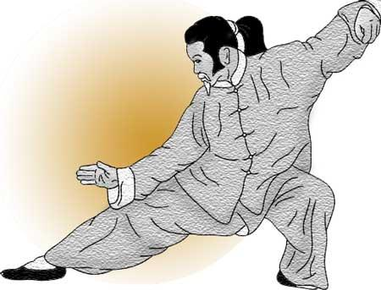
NALOGA: Tudi ti se preizkusi v izvajanju taiji vaj za hrbtenico. Na povezavah so kratke, zanimive vaje, ki sproščajo tvojo napetost pri učenju in posedanju pred računalnikom. Vaje preglej in jih ponavljaj. Pri vsaki izvedbi vaje umirjeno dihaj, bodi pozoren na vdih in izdih. Morda lahko začneš že za »dobro jutro« in ne pozabi vsaj z eno za »lahko noč«.

Dvig medenice - https://www.youtube.com/watch?v=DtYRlZPoHqM
Košnja - https://www.youtube.com/watch?v=CMlDFPVCfks
Noj - https://www.youtube.com/watch?v=u43HCwyCVIo
Kroženje iz centra - https://www.youtube.com/watch?v=zCdPH9kgTYw



Želimo vam lep dan in ostanite zdravi!

